华北电力大学2017年教育教学思想大讨论活动周报
单位名称 | 外国语学院
单位负责人 | 赵玉闪 徐玲玲
报 送 人 | 窦学欣 | 报送日期 | 4.29

2017年外国语学院教育教学思想大讨论活动周报
4月24日-4月29日（第10周）期间，按照《外国语学院教育教学思想讨论工作方案》安排，学院、教研室、学生班级纷纷行动起来，围绕相关专题开展了一系列研讨活动，本周共举行活动16次，其中学院活动2次，教研室活动5次，主干课程活动5次、学生班级活动5次。
（1）4月24日，翻译专业教研室组织教研室研讨，围绕“思想政治教育工作与教师教学责任”、“翻译专业人才培养目标定位”、“翻译专业人才培养模式与创新”等主题进行。通过此次讨论活动，翻译专业教研室的教师们进一步明确了自己作为专业教师，在学生思想价值观形成中的引领作用；在大学生创新创业活动中的促进作用；在培养符合《英语类专业本科教学质量国家标准》、突出华北电力大学“大电力”办学特色、符合社会经济发展需求的翻译人才中的能动作用。讨论认为：我校翻译人才的培养应以培养学生翻译能力--特别是能源电力领域翻译能力--为目标，通过科学地修订翻译专业培养方案，促进学生全面发展；通过进行专业教材建设、改革翻译专业的教学模式、过程与手段，提高学生的自主学习能力、终身学习能力、思辨能力；通过校企合作，突出实践环节，秉承“干中学”模式，培养符合社会需求的专业翻译人才。
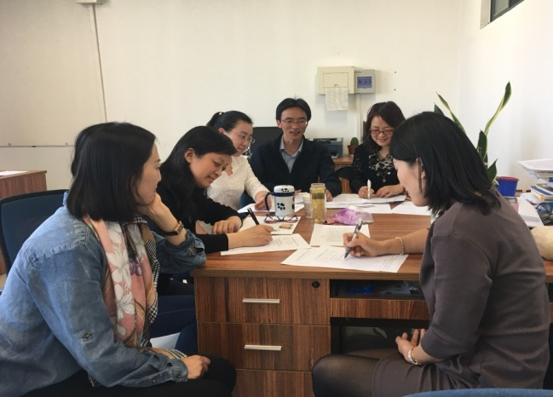
（2）4月25日, 英语专业教研室组织教研室研讨，围绕“完善党员导师制，增强对学生的思想价值引领功能”、“发挥党委和分工会工作职能，做好师德建设”、“明晰英语专业、翻译专业人才培养的思路，找准外语类专业人才培养模式改革和创新的途径，制定符合我校特色的外语类专业培养方案”等主题进行。经过讨论，老师们提出了几点建议：关于如何完善“党员导师制”，老师们提出要对学生进行“一对一”帮助，确立固定时间的规定可以解决学生懈怠的情况。要加强对学生的约束力，建立奖惩制度激励学生主动与老师联系。关于英语专业大类招生，要对学生明确“英语语言文学”专业和“翻译专业”的学科内容，使学生科学认识到英语语言文学专业的重要性。尊重学生选择专业的意愿基础上，以考试作为选拔的辅助方法。加强专业课程建设，加大与公共外语课程内容和设置上的区别。在校企合作的议题上建议多开一些和中国传统文化相关的课程。开拓外语+模式，争取与其它院系的课程合作。最后讨论了科研教研工作两和绩效奖励的调整方案。通过此次的讨论，为外国语学院英语专业的强化和发展提供了积极的思路。
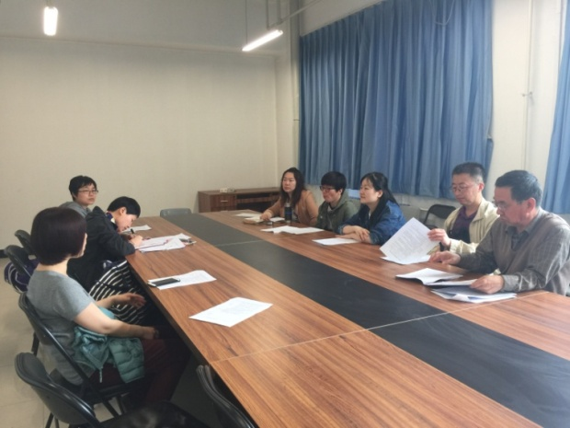
（3）4月25日，大学英语一教研室组织教研室研讨，主要围绕《大学英语课程改革方案（征求意见稿）》、新旧培养方案过度年度的学生教学、年度考核和职称评聘的标准和要求等主题开展。结合外语教学特色，提出针对教学为主的院系，可以更多将教学成果作为职称评聘的依据，亦或设立类似于“高级讲师”的岗位，使其待遇与高级职称相匹配；根据教学实践认定教学工作量，不能笼统地实行统一标准并扣减超额工作量；分别设置教学岗位（不做科研要求）和科研岗位（降低教学工作量标准），充分发挥老师们不同的专业特长，保证教学和科研双方面的长足发展；学校相关部门可以定期设定固定的开放日，收集教师针对学校教学及人事制度的各种建议和意见；还原函授课程实质，充分利用各类网络课程资源，取消面授，避免占用有限的教师资源。
（4）4月25日，大学英语二教研室本周组织教研室研讨2次，主要围绕“关于科研教研工作量和绩效奖励调整方案征求意见”、大学英语教学、学院思想政治教育工作等主题开展。教研室结合外语学科特点和实际，对外语类核心期刊认定、译著等级、基础学科超过700工作量会被倒扣、在考核/职称评聘中协调好定量标准和定性标准之间的关系、保持人文社科类纵向科研项目计算标准等提出了建议；教研室就学院工会关注教职工的心理健康问题，大学英语教学中加强与学生沟通、了解学生的真实需求、综合学生需求与教学目标的关系、改进教学方法和内容、在课堂教学中发挥积极正面的思想引导作用等问题提出了建议。
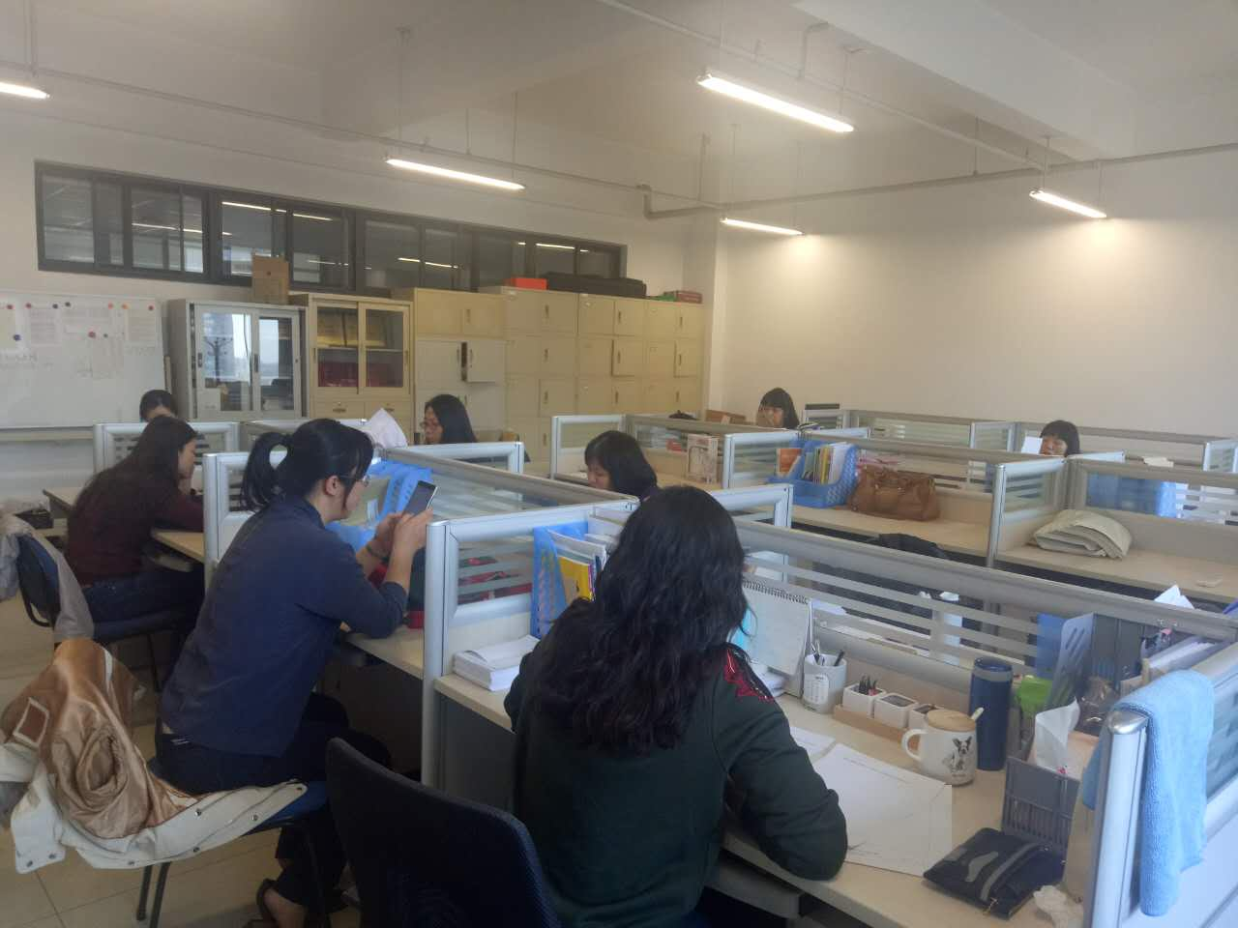
（5）4月25日，主干课程《第二外语》进行了任课教师研讨。第二外语（包括德语、俄语、法语、日语）的教学定位为英语专业辅助，设置专业重点，结合自身特色，发挥学科优势，旨在为考研、找工作增加砝码。并就增加1学期二外课程、增设考研辅导20学时、配置独立小语种办公区、提高教师教学科研能力、二外语教师自身能力的培养、职称评聘政策对小语种教师倾斜等方面提出了具体措施。
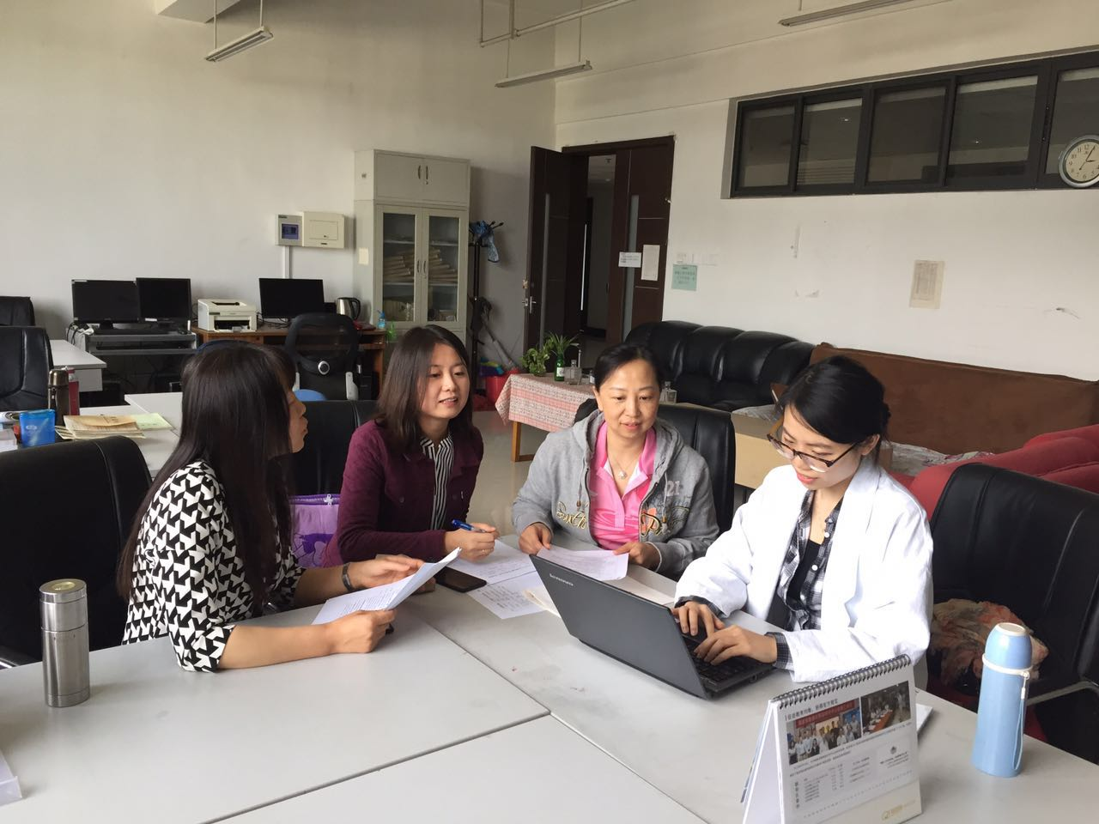
（6）4月25日，主干课程《英国文学史宣读》进行了师生大讨论，任课教师及学生代表11人参加。同学们提出了的主要问题如下:英国文学史及选读课时量少；同学们平时的阅读量太少；期末考试的压力比较大；加大平时测验的次数；改进方法：教师增加平时阅读的任务布置,通过写读书体会的方式进行考察；对考试比例进行相应的调整。
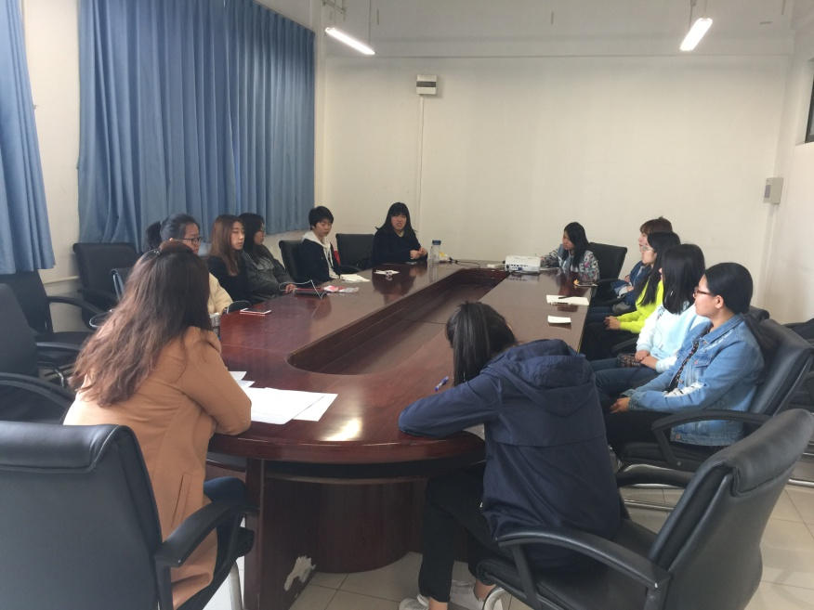
（7）4月26日，主干课程《英国文学史宣读》进行了教师讨论，5名文学方面的教师参加。针对学生提出的问题，教师们围绕课程设置、课时量、教学方法、教学内容及考核方式等方面进行了讨论。并提出了增加课时、增加平时成绩比重、平时安排三次读书作业和每个月安排一次阶段性考试、教学内容上以“史”为纲和选读中课堂上以诗歌赏析为主、实行“抄袭”论文本科目成绩为零的制度等具体措施。
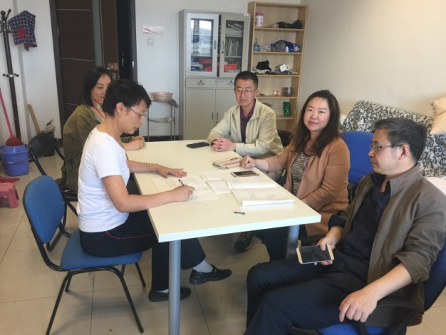
（8）4月26日，主干课程《电力英语翻译》进行了教师探讨。针对《电力英语翻译》课程学生们提出的相应问题，老师们一致认为加大课程教学中学生为主体的教学模式。在实践中提高学生们的翻译水平，加大平时练习的量，计入平时成绩，并且将平时成绩的比例提高至40%， 期末成绩的比例降至60%。
（9）4月28日，学院就外语类专业人才培养进行了研讨，参加人员为院长、主管本科教学的副主任、翻译和英语专业教研室主任副主任支部书记。讨论了期末严格考试纪录，严格监考，建议任课老师不监考本班，规范试卷内容，格式等。
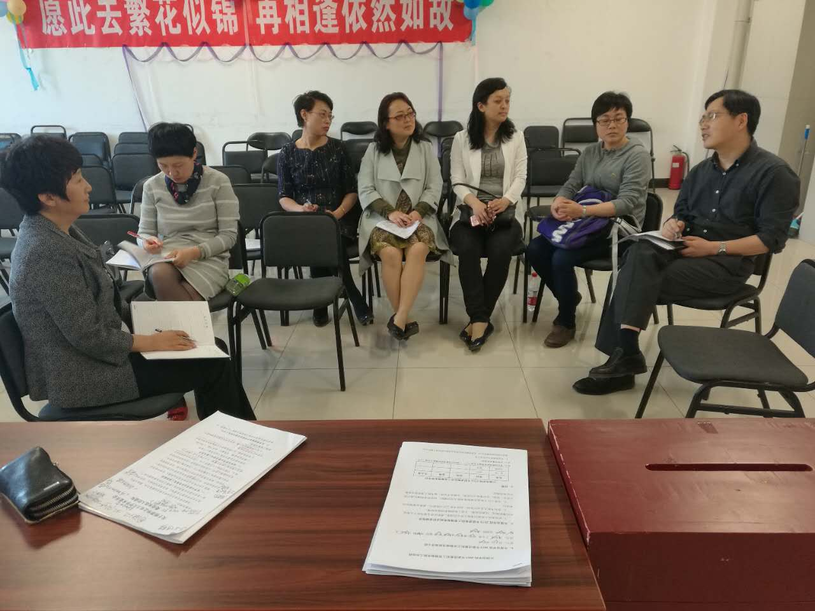
（10）本周，大学英语方面安排在2015、2016级全体本科生安排学生中对大学英语核心课程进行讨论。2015、2016级全体本科生以自然班为单位对大学英语核心课程进行讨论，形成意见后，汇总给学院参考。
（11）本周共有5个本科生班级开展了研讨活动，分别是英语1401、1402、1501、1502和翻译1501班。各班以班级为单位，围绕“外语类专业人才培养模式改革与创新”“学风建设与学生学习主体”等学校和学院确定的讨论主题开展了主题班会活动。对于课程安排、课程改革、考试方式、学生党建、自主学习培养等提出了建议。
（12）4月28日，外国语学院团学召开教学思想大讨论例会，外国语学院党委副书记丁文俊老师和辅导员张硕老师参加了会议。本次会议旨在响应学校教育教学思想大讨论的号召,将团学工作进一步细化、深入到同学们的学习、生活之中，收集团学成员关于学院教学及其他各方面的意见和建议。丁文俊老师强调
了学校对教学思想大讨论的重视程度，联系同学们的学习和生活情况，与同学们一起进行了教学思想大讨论。各年级的学生代表结合自身的情况提出了中肯的建议。朱音同学就大二年级暑期社会实践的问题，表达了自己的疑惑; 郭然同学对党员导师制提出了中肯的建议；郭一帆同学表示希望学院能够尽可能多的开展讲座活动，在就业和升学的问题上给大家更多的指导。两位老师耐心地倾听了同学们的看法，逐一做出了积极的答复。此次讨论，同学们纷纷表达了自身困惑、诉求和建议，为院内的教学思想大讨论提供了良好的契机，针对同学们提出的建议，老师表示会进一步考虑解决方案，争取为同学们调整更加科学的培养计划。
